Hệ thống phát hiện và ngăn chặn tấn công (IDS/IPS)
Hệ thống phát hiện và ngăn chặn tấn công (IDS/IPS) là lớp bảo mật nâng cao bổ sung cho tường lửa, giúp giám sát lưu lượng mạng, phát hiện hành vi bất thường và tự động ngăn chặn các cuộc tấn công.

1. Phát hiện (IDS) và ngăn chặn tấn công (IPS)

1.1. Khái niệm
Khái niệm
IDS – Intrusion Detection System (Hệ thống phát hiện xâm nhập)
- Nguyên tắc hoạt động: giám sát lưu lượng mạng hoặc hoạt động trên máy chủ, phân tích dựa trên chữ ký (signature-based) hoặc hành vi bất thường (anomaly-based).
- Chức năng chính:
  - Phát hiện hành vi bất thường, truy cập trái phép.
  - Gửi cảnh báo cho quản trị viên.
  - Ghi nhật ký sự kiện để phục vụ điều tra.

IPS – Intrusion Prevention System (Hệ thống ngăn chặn xâm nhập)
- Nguyên tắc hoạt động: đặt trực tiếp trên đường truyền (in-line), vừa phát hiện vừa ngăn chặn.
- Chức năng chính:
  - Chặn gói tin độc hại.
  - Ngắt kết nối bất thường.
  - Cập nhật hoặc điều chỉnh luật tường lửa.

Vị trí đặt
- IDS : kết nối với switch
- IPS : đặt sau tường lửa

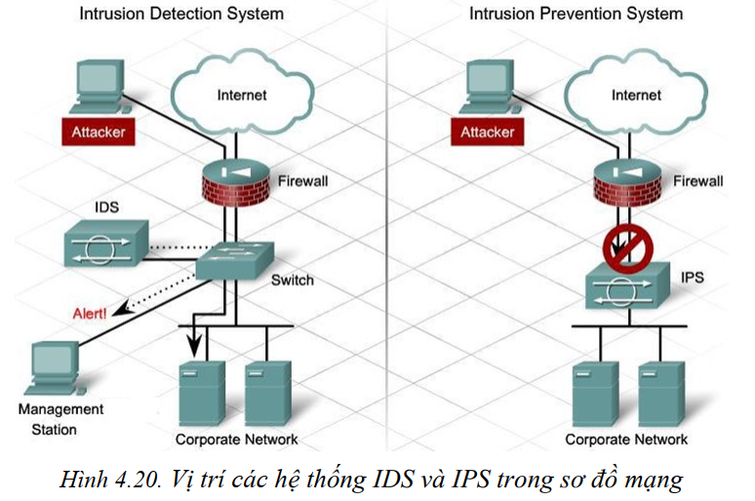

1.2. Phân loại
Phân loại theo nguồn dữ liệu
- NIDS – Network-based IDS : Phân tích lưu lượng mạng để phát hiện tấn công/xâm nhập. Bảo vệ toàn mạng hoặc một phân đoạn mạng.
- HIDS – Host-based IDS : Phân tích các sự kiện xảy ra trong hệ thống/host cụ thể. Giám sát hoạt động của từng máy chủ hoặc dịch vụ.

Phân loại theo phương pháp phân tích dữ liệu
- Signature-based detection (phát hiện dựa trên chữ ký/dấu hiệu):
- Anomaly-based detection (phát hiện dựa trên bất thường):

1.3. So sánh
Bảng so sánh IDS và IPS
Tiêu chí | IDS | IPS
Nguyên tắc | Giám sát thụ động, phát hiện bất thường | Chủ động, phát hiện và ngăn chặn
Vị trí triển khai | Out-of-band (monitoring port) | In-line (trực tiếp trên đường truyền)
Chức năng | Phát hiện, cảnh báo, ghi log | Phát hiện, chặn gói tin, ngắt kết nối
Ưu điểm | Không làm chậm mạng, phân tích chi tiết | Tự động hóa bảo vệ, phản ứng nhanh
Nhược điểm | Không ngăn chặn được tấn công tức thì | Có thể gây trễ mạng, phức tạp triển khai
Ứng dụng | Hệ thống cần giám sát, phân tích | Hệ thống yêu cầu bảo mật cao, thời gian thực

2. Các kỹ thuật phát hiện xâm nhập

2.1. Phát hiện dựa trên chữ ký
Nguyên tắc:
- Xây dựng cơ sở dữ liệu chữ ký/dấu hiệu của các loại tấn công đã biết.
- So khớp hành vi hệ thống hoặc lưu lượng mạng với các chữ ký này.
Ưu điểm:
- Phát hiện hiệu quả các tấn công đã biết.
- Tốc độ xử lý cao, tiêu tốn ít tài nguyên.
- Được ứng dụng rộng rãi (ví dụ: Snort, Suricata).
Nhược điểm:
- Không phát hiện được tấn công mới chưa có chữ ký.
- Tốn công sức xây dựng và cập nhật cơ sở dữ liệu chữ ký.

2.2. Phát hiện dựa trên bất thường
Nguyên tắc:
Giả định hành vi tấn công thường gắn với hành vi bất thường.
Gồm 2 giai đoạn:
- Huấn luyện: xây dựng hồ sơ (profile) hành vi bình thường của hệ thống. (thống kê)
- Phát hiện: giám sát hành vi hiện tại, cảnh báo nếu khác biệt rõ rệt so với hồ sơ. (học máy, khai phá dữ liệu)

Ví dụ:
Phân tích entropy của địa chỉ IP nguồn để phát hiện tấn công DDoS (entropy bất thường thấp hơn so với lưu lượng hợp pháp).

Ưu điểm:
- Có khả năng phát hiện tấn công mới mà không cần biết trước chữ ký.
Nhược điểm:
- Tỷ lệ cảnh báo sai (false positive) cao.
- Tốn nhiều tài nguyên để huấn luyện và phân tích hành vi.
- Khó áp dụng rộng rãi trong thực tế nếu chưa tối ưu.

